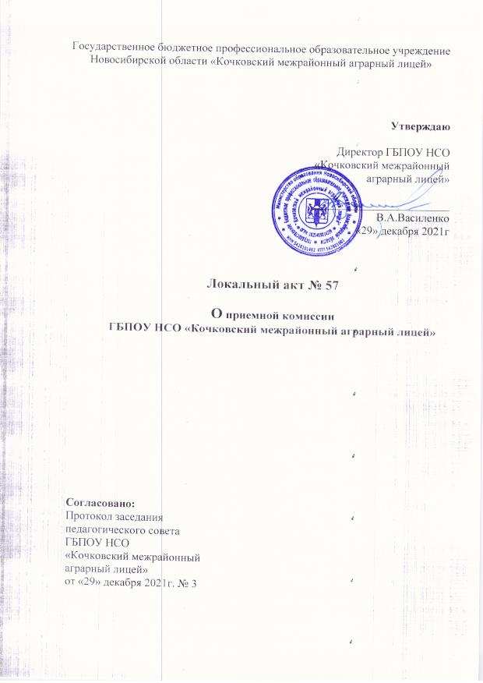

1.Общие положения
1.1. Приемная комиссия в своей работе руководствуется:
−
Федеральным законом Российской Федерации «Об образовании в Российской
Федерации» от 29 декабря 2012 г. № 273-ФЗ;
-
Приказом от 02.09.2020 № 457 Министерства просвещения Российской
Федерации «Об утверждении Порядка приема граждан на обучение по
образовательным программам среднего профессионального образования».
-
Правилами приема в ГБПОУ НСО «Кочковский межрайонный аграрный лицей».

2. Состав приемной комиссии
.1. В состав приемной комиссии входят:

2
−
−
−
Председатель приемной комиссии - директор ГБПОУ НСО «Кочковский межрайонный аграрный лицей»;
Заместители председателя приемной комиссии - заместители директора;
Ответственный секретарь приемной комиссии (назначается
директором из числа администрации лицея);
−
−
Технические секретари
2.2. Состав приемной комиссии лицея утверждается приказом
директора.
2
.3. Срок полномочий приемной комиссии составляет 1 год.
. Организация работы приемной комиссии
.1. Для обеспечения работы приемной комиссии до начала приема документов
3
3
приказом директора утверждаются технические секретари из числа мастеров
производственного обучения, секретарей и учебно-воспитательного персонала и
др.
3
.2. Работа приемной комиссии оформляется протоколами (о зачислении), которые
подписываются председателем (зам. председателя) и ответственным секретарем
приемной комиссии.

3
.3. Приемная комиссия заблаговременно готовит различные информационные
материалы, бланки необходимой документации, технического персонала,
оформляет справочные материалы по специальности, образцы заполнения
документов абитуриентами, обеспечивает условия хранения документов.
−
Прием документов регистрируется в электронных формах по каждой
профессии, по каждому уровню образования, по каждой форме обучения.
На каждого поступающего заводится личное дело, в котором хранятся все
сданные им документы.
−
-
Поступающему выдается расписка о приеме документов.
−
−
−
Копии документов абитуриентов, не прошедших по конкурсу в течение
приемной кампании, подлежат уничтожению в течение месяца после окончания
приема документов;
Подлинники документов абитуриентов, не прошедших по конкурсу в течение
приемной компании, полежат передаче в архив лицея после завершения
работы приемной комиссии, в срок до 31 декабря текущего года
Приказы о зачислении отображаются на официальном сайте лицея в срок до
3
1 декабря текущего года
.4. В качестве отчетных документов при проверке работы приемной комиссии
выступают:
3
−
−
−
−
Правила приема ;
Положение о приемной комиссии;
План работы приемной комиссии на текущий год;
Документы, подтверждающие контрольные цифры приема и установленное
количество дополнительных (и целевых) мест;
−
−
−
−
−
Приказы по утверждению состава приемной комиссии;
Положение о конкурсе аттестатов;
Порядок приема на договорной основе;
Протоколы приемной комиссии о результатах конкурса аттестатов;
Протоколы приемной комиссии о зачислении;

−
−
−
−
Электронные формы регистрации документов, поступающих;
Сведения (отчеты) о результатах приема в лицей;
Приказы о зачислении в состав обучающихся
Внесенные данные о вновь поступивших в ФИС ГИА и приема.

